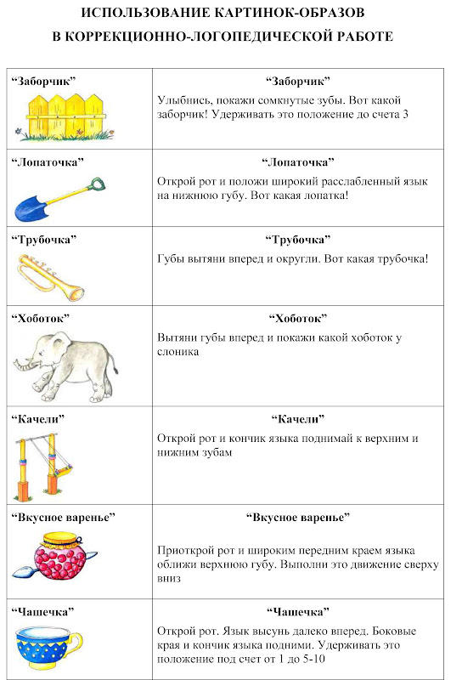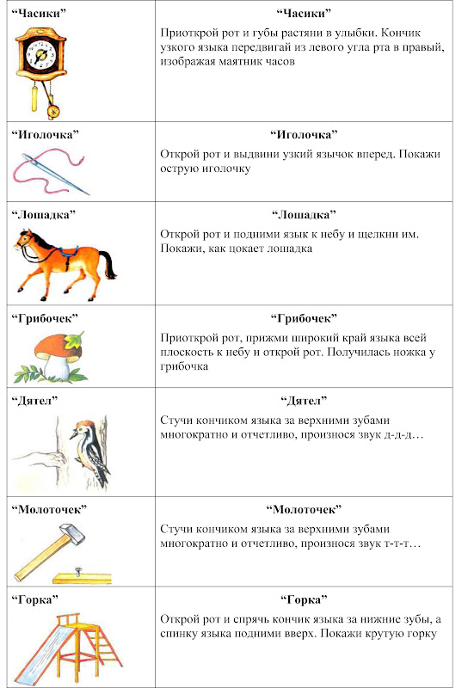

Артикуляционная гимнастика

Гимнастика для рук, ног - дело нам привычное и знакомое. Понятно ведь, для чего мы тренируем мышцы - чтобы они стали сильными, ловкими, подвижными. А вот зачем язык тренировать, ведь он и так "без костей"? Оказывается, язык - главная мышца органов речи. И для него, как и для всякой мышцы, гимнастика просто необходима. Ведь язык должен быть достаточно хорошо развит, чтобы выполнять тонкие целенаправленные движения, именуемые звукопроизношением. Недостатки произношения отягощают эмоционально-психическое состояние ребенка, мешают ему развиваться и общаться со сверстниками. Чтобы эта проблема не возникала у ребенка в дальнейшем, стоит начать заниматься артикуляционной гимнастикой как можно раньше.
Детям двух, трех, четырех лет артикуляционная гимнастика поможет быстрее "поставить" правильное звукопроизношение.
Дети пяти, шести лет и далее смогут при помощи артикуляционной гимнастики во многом преодолеть уже сложившиеся нарушения звукопроизношения.
Поначалу артикуляционную гимнастику необходимо выполнять перед зеркалом. Ребенок должен видеть, что язык делает. Мы, взрослые, не задумываемся, где находится в данный момент язык (за верхними зубами или за нижними). У нас артикуляция - автоматизированный навык, а ребенку необходимо через зрительное восприятие обрести этот автоматизм, постоянно упражняясь.
Не огорчайтесь, если некоторые упражнения не будут получаться с первого раза даже у вас. Попробуйте повторить их вместе с ребенком, признаваясь ему: "Смотри, у меня тоже не получается, давай вместе попробуем". Будьте терпеливы, ласковы и спокойны, и все получится. Занимайтесь с ребенком ежедневно по 5-7 минут. Проводить артикуляционную гимнастику лучше всего в виде сказки.
После того, как освоите несколько упражнений, можно придумать сказку, в которой присутствовали бы элементы гимнастики.

